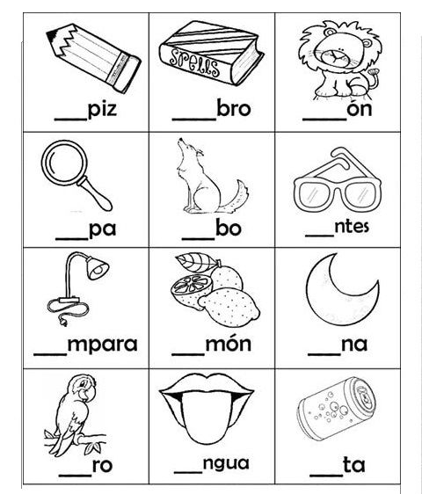
Miércoles 24 de Febrero del 2021

Jueves 25 de Febrero del 2021
